Keramikos kabinete- „Šeimų savaitė“
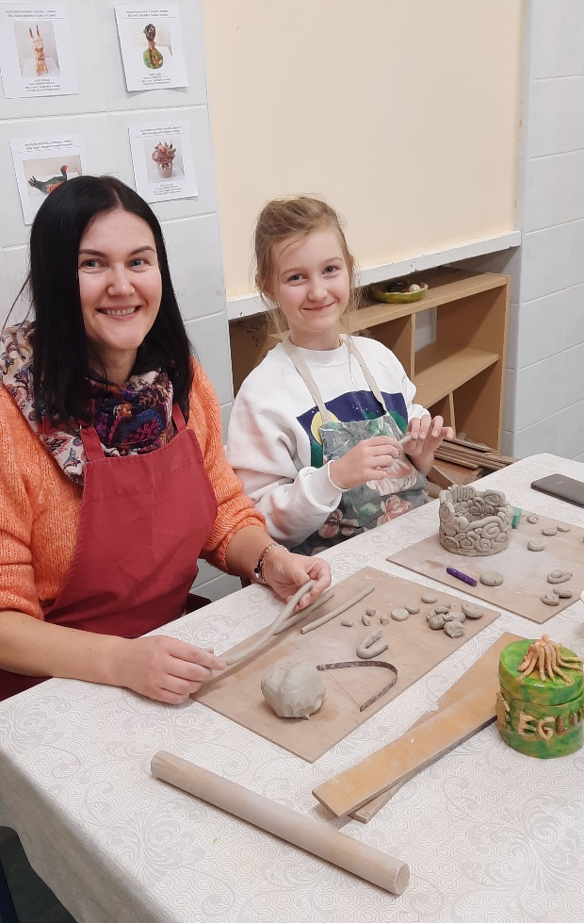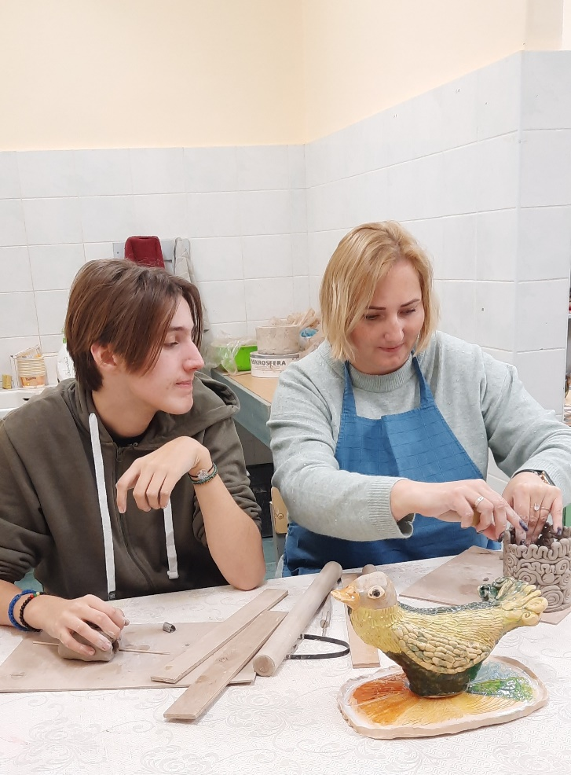
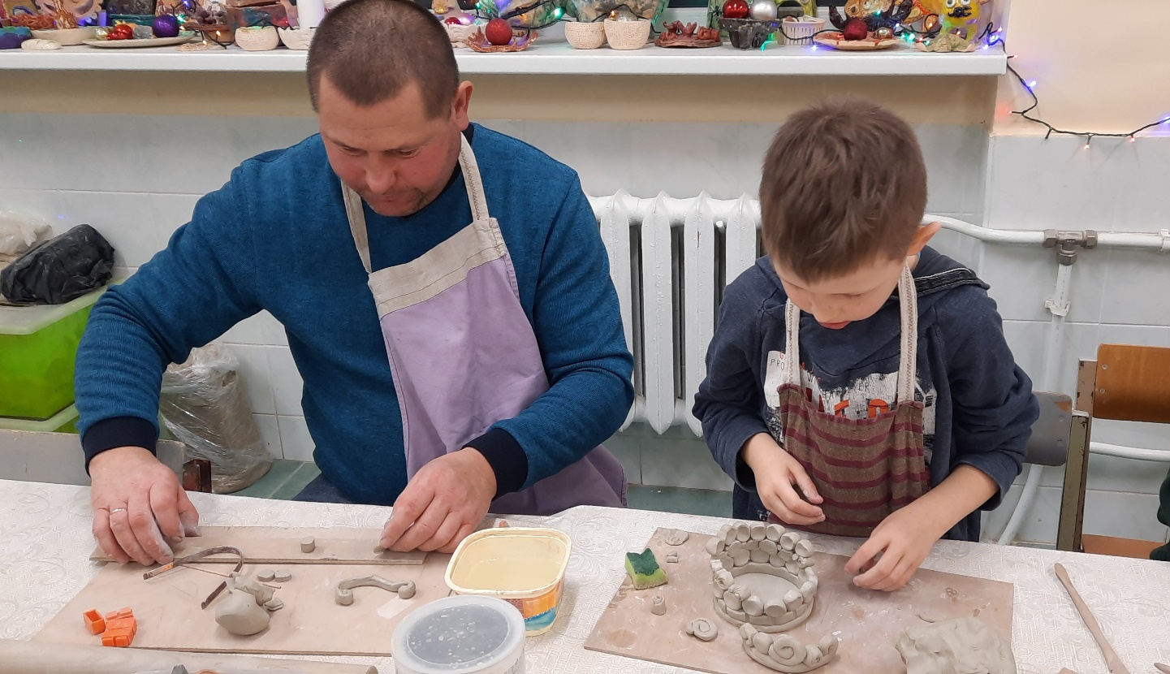
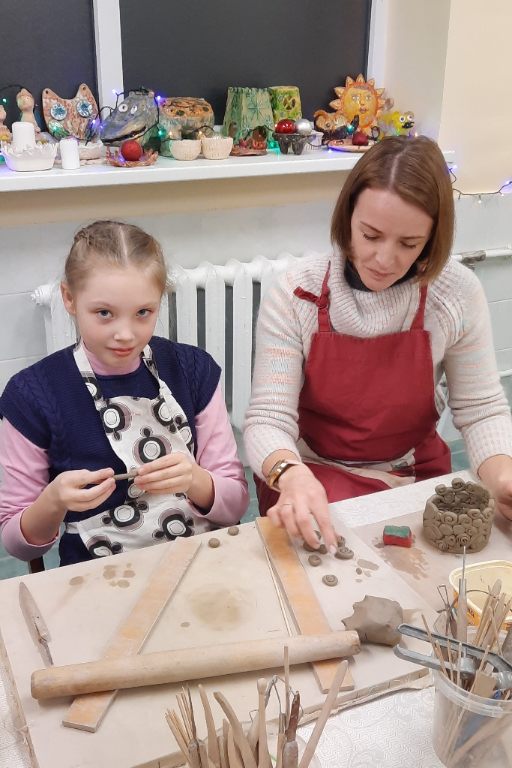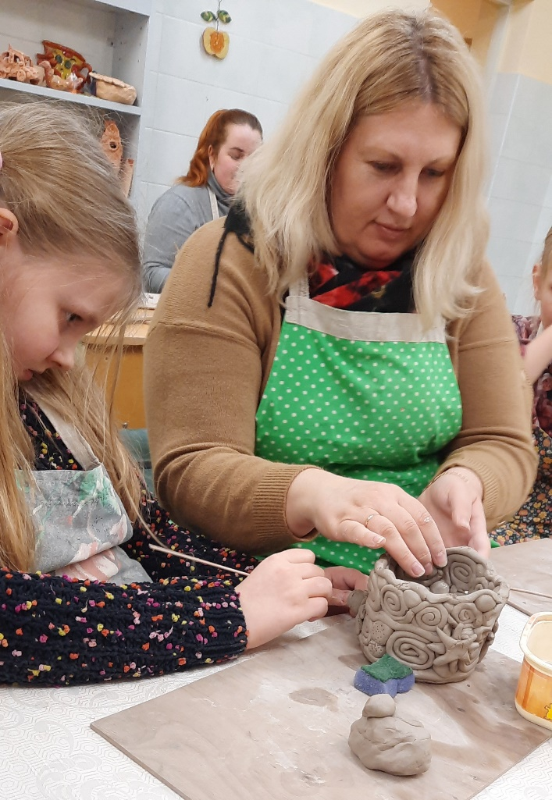
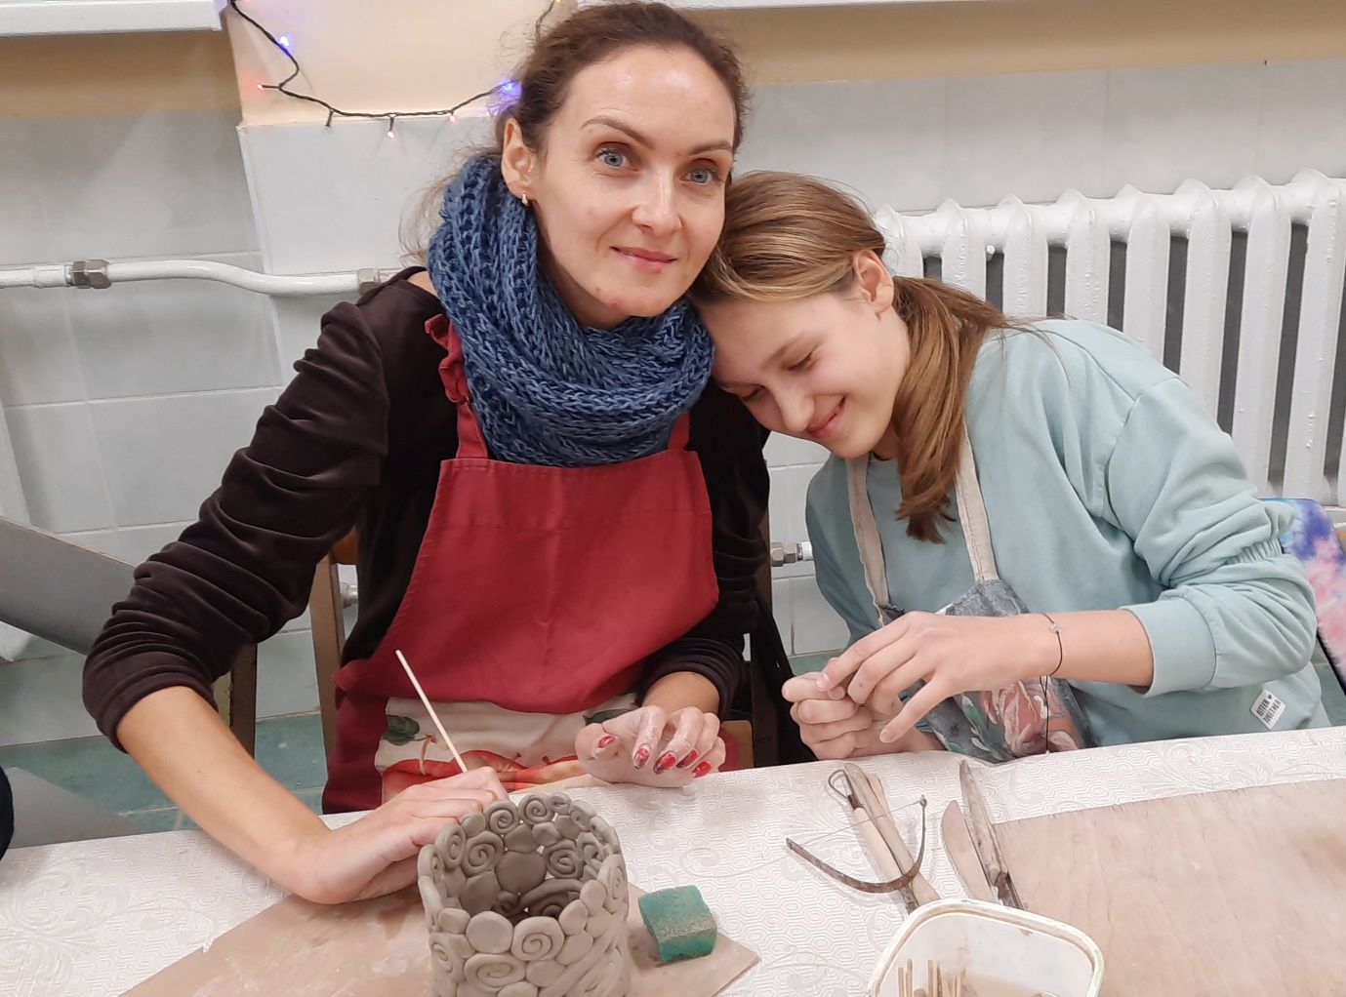

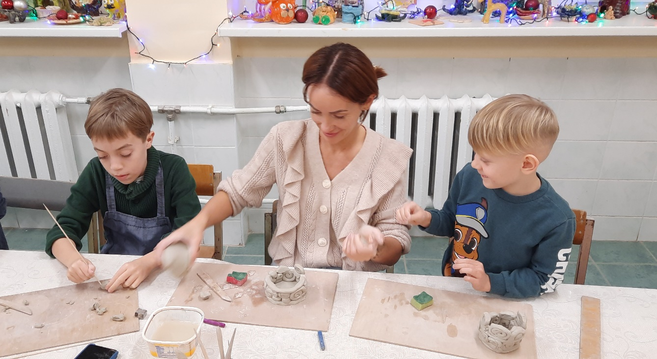
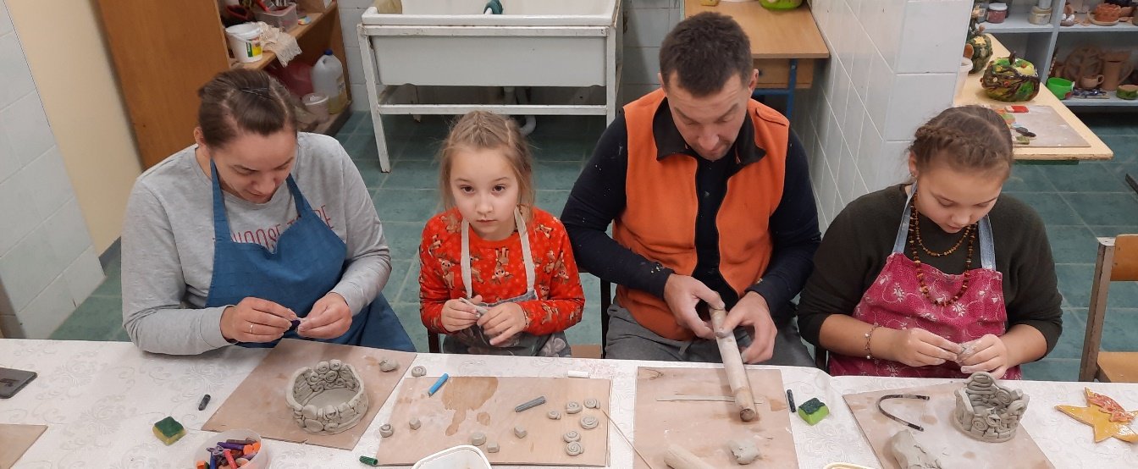
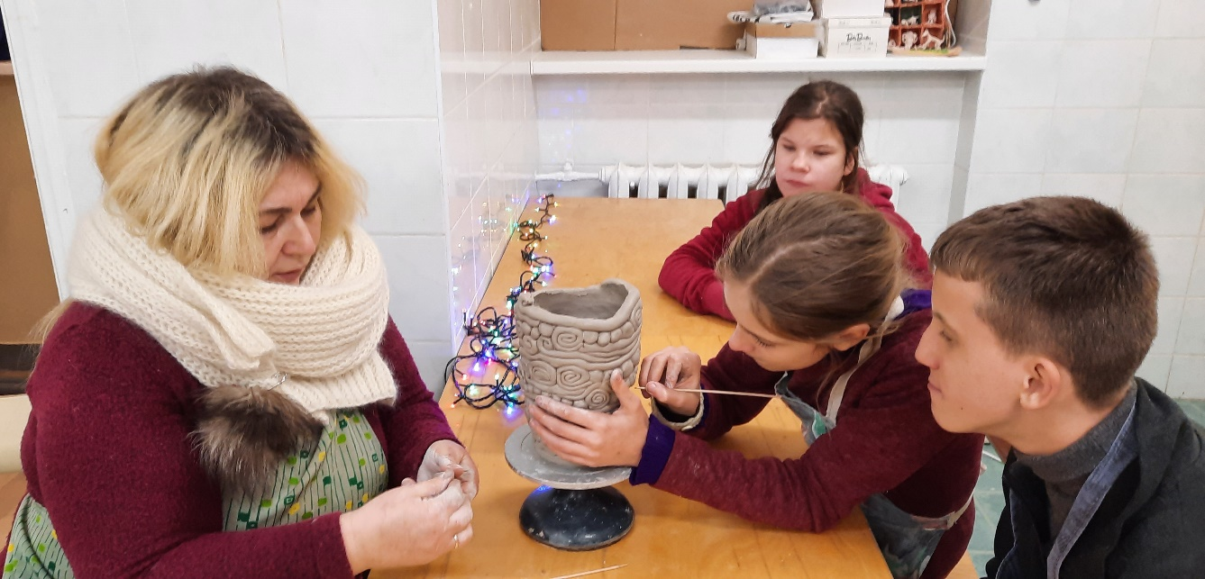
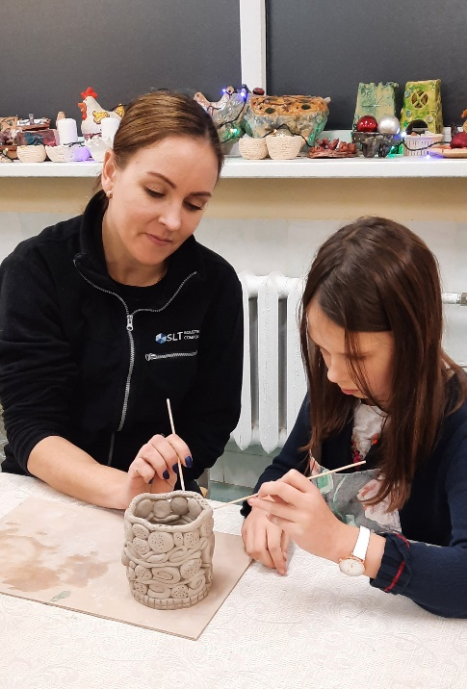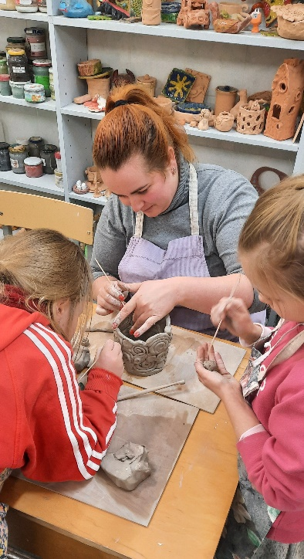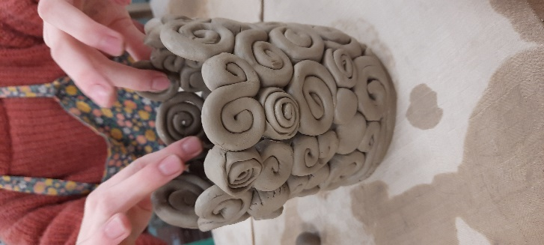

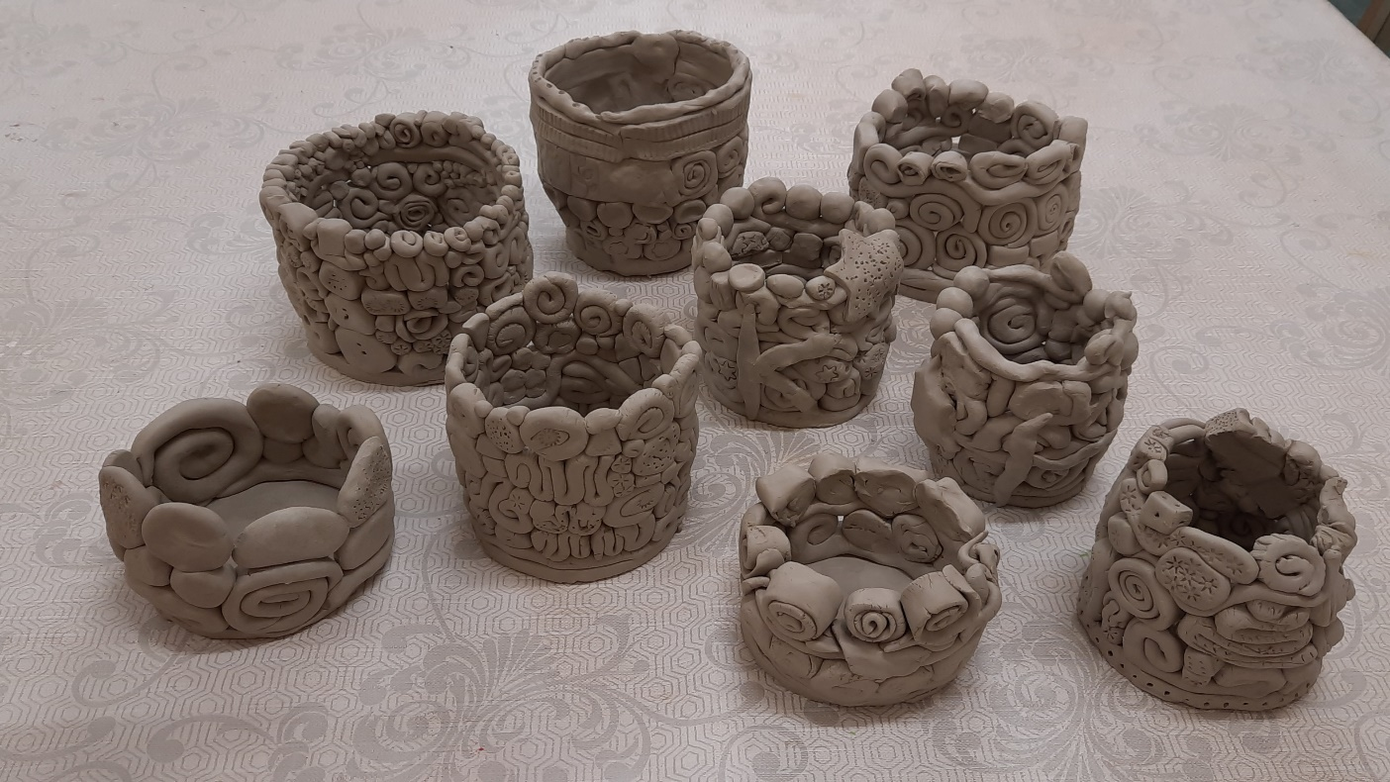

NVŠ keramikos būrelio „Molio fantazijos“ dalyviai pusmečio užsiėmimus užbaigė lipdydami kartu su tėveliais. Idėja lipdyti kartu su šeimos nariais puikiai pavyko. Bendravome, kūrėme bei džiaugėmės atliktais darbeliais. Vaikai turėjo galimybę pabūti mokytojais savo tėveliams, pasidalinti, kuo jau išmoko. Kai kuriems tėveliams lipdyti teko pirmą kartą. Maloni patirtis kuriant šeimoje paliko puikių įspūdžių, naujas patirtis, gražų prisiminimą. Be abejo, būtinai pasikviesime tėvelius ir ateityje

Keramikos būrelio vadovė- laisvoji mokytoja Jūratė Pranciliauskienė 2022-12-27

